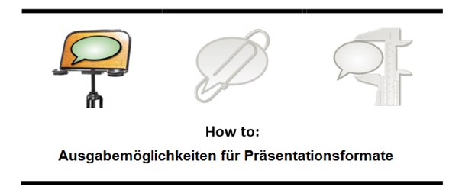

Die Formatierung der Spuren soll in allen Transkriptionen gleich sein. Indem man die Formatierungen in externen Dokumenten speichert, können diese einfach auf die Transkriptionen angewendet werden. Im EXMARaLDA Partitur-Editor haben wir die Möglichkeit das mit einem xsl-Stylesheet oder einer Formatierungstabelle zu bewerkstelligen. In folgendem Dokument werden beide Optionen erläutert.

Inhalt

1 EXMARaLDA Formatierungstabelle 1

1.1 Vor- und Nachteile 2

1.2 Vorgehen 2

2 xsl-Stylesheet 2

2.1 Vor und Nachteile 2

# 1 EXMARaLDA Formatierungstabelle

Die EXMARaLDA Formatierungstabelle eignet sich besonders für Einsteiger. Auch wenn man ein xsl-Stylesheet erstellen möchte eignet sich die Formatierungstabelle, um die Formatierungen per copy & paste zu übertragen.

## 1.1 Vor- und Nachteile

Die Formatierungstabelle ist schnell und einfach erstellt, und benötigt keinerlei Arbeit mit einem xml-Editor.

Ein Nachteil ist, dass die Formatierung der Spur-ID zugeordnet wird, welche vom System generiert wird. Das hat keine Auswirkungen, wenn jede Spur die gleiche Formatierung erhalten soll. Wenn die Spuren jedoch unterschiedlich formatiert sein sollen, müssen die Spuren in der gleichen Reihenfolge erstellt werden, da die Spur-IDs aufsteigend, der Reihe nach vergeben wird. Die Spur-IDs kann man unter „Spur 🡪 Spuren bearbeiten… überprüfen. Geändert werden kann die ID nur, indem man die Basistranskription in einem xml-Editor öffnet und bearbeitet. Eine weitere Möglichkeit wäre für jede Transkription eine eigene Formatierungstabelle zu erstellen, was jedoch den Vorteil der universellen Anwendbarkeit zunichtemacht.

Ein weiterer Nachteil ist, dass die Formatierungstabelle bei jeder Verwendung neu vom jeweiligen Speicherort aufgerufen werden muss.

## 1.2 Vorgehen

Um eine Formatierungstabelle zu erstellen muss zuerst die gewünschte Formatierung der Spuren über „Format 🡪 Formatierungstabelle bearbeiten…“ in den Partitur-Editor eingegeben werden.

Über „Format 🡪 Formatierungstabelle speichern unter…“ kann man die getätigten Einstellungen speichern und über „Format 🡪 Formatierungstabelle öffnen…“ auf jede beliebige Transkription anwenden, sofern auf die Spur-IDs geachtet wurde.

# 2 xsl-Stylesheet

Die Erstellung eines xsl-Stylesheets lohnt sich besonders, wenn viele Transkriptionen vorliegen oder man intensiv mit den Daten arbeitet. Wenn schon eine Formatierung in der Transkription eingegeben wurde kann man sich vorab eine Formatierungstabelle speichern und die Formatierungen dann per copy & paste übertragen.

## 2.1 Vor und Nachteile

Die Formatierung kann in anderen Spureigenschaften gespeichert werden, z. B. in ‚category‘, was die universelle Anwendbarkeit unterstützt.

Der Pfad des Stylesheets wird im Partitur-Editor hinterlegt kann mit zwei Klicks auf die Transkription angewendet werden.

Die Überarbeitung in einem xml-Editor ist jedoch unerlässlich.

Speichern der Formatierung

"EMPTY" sind die leeren Felder beim Export

"EMPTY-EDITOR" die leeren Felder im PE

"SUB-ROW-LABEL" hat vielleicht auch was mit dem Export zu tun?

Auch richtig (glaube ich), aber fast irrelevant: das sind wahrscheinlich die Formatierungen für den Export einer segmentierten Transkription nach HTML. Das ist nach historischen Aufzeichungen im Jahre 2002 zum letzten Male geschehen...